ТЕХНИЧЕСКОЕ ЗАДАНИЕ
на создание автоматизированной системы (информационного веб-сайта с функциями сервиса)
«BrowHarmony: Профессиональные услуги бровиста»
Обозначение: ТЗ-BrowHarmony-2025
Срок исполнения: 1 сентября 2025 г. – 20 декабря 2025 г.
Исполнитель: ООО «Веб-Студия «ТехноСфера»
Заказчик: ИП Шмавонян Диана Арамовна (студия бровей «BrowHarmony»)
г. Москва
2025 г.

Содержание
- Введение
- Основание для разработки
- Назначение и цели создания системы
- Характеристики объектов автоматизации
- Требования к системе
  - Требования к функционалу (подробный объем работ)
  - Требования к надежности
  - Требования к безопасности
  - Требования к эргономике и юзабилити
  - Требования к дизайну (UI)
  - Требования к навигации и структуре
  - Требования к используемым технологиям
- Состав, этапы и сроки выполнения работ
- Порядок контроля и приемки

1. Введение
Настоящий документ является Техническим заданием (ТЗ) на создание веб-сайта для проекта «BrowHarmony». ТЗ разработано в соответствии с требованиями ГОСТ 34.602-89 и определяет назначение, цели разработки, подробный объем работ, технические, функциональные и эксплуатационные требования к системе, а также этапы, сроки и порядок приемки работ. Сайт позиционируется как ключевой инструмент для привлечения клиентов и автоматизации процессов студии премиум-класса.
2. Основание для разработки
Основанием для разработки является Приложение №1 к Договору оказания услуг № Д-24/08 от «26» августа 2025 г. и решение Заказчика о цифровизации бизнес-процессов и создании современного инструмента для привлечения и удержания клиентов в условиях растущей конкуренции на рынке бьюти-услуг.

3. Назначение и цели создания системы
Создаваемая Автоматизированная Система (АС) предназначена для решения следующих задач:
- Повышение узнаваемости бренда мастера и его позиционирование на рынке премиум-услуг.
- Привлечение новой целевой аудитории за счет SEO-оптимизации и присутствия в digital-пространстве.
- Упрощение и автоматизация процесса записи на услуги, сокращение времени на обработку заявок на 80%.
- Повышение лояльности существующих клиентов за счет удобного сервиса, онлайн-записи, напоминаний и системы предоплат.
- Интеграция с современными сервисами для автоматизации маркетинга и аналитики с целью увеличения среднего чека на 15%.

4. Характеристики объектов автоматизации
Целевая аудитория (ЦА) системы:
- Женщины 18-35 лет (основная ЦА): Активно пользующиеся социальными сетями и интернетом для поиска услуг, ценящие удобство, эстетику и время. Уровень дохода – средний и выше среднего.
- Постоянные клиенты: Женщины, которым требуется удобный инструмент для быстрой повторной записи и получения информации об акциях. Ключевая задача – обеспечить им максимальное удобство.
- Корпоративные клиенты: Организации, желающие заказать услуги для сотрудников (например, перед праздниками). Требуют отдельного подхода и возможности оформления заказа с юридическим лицом.

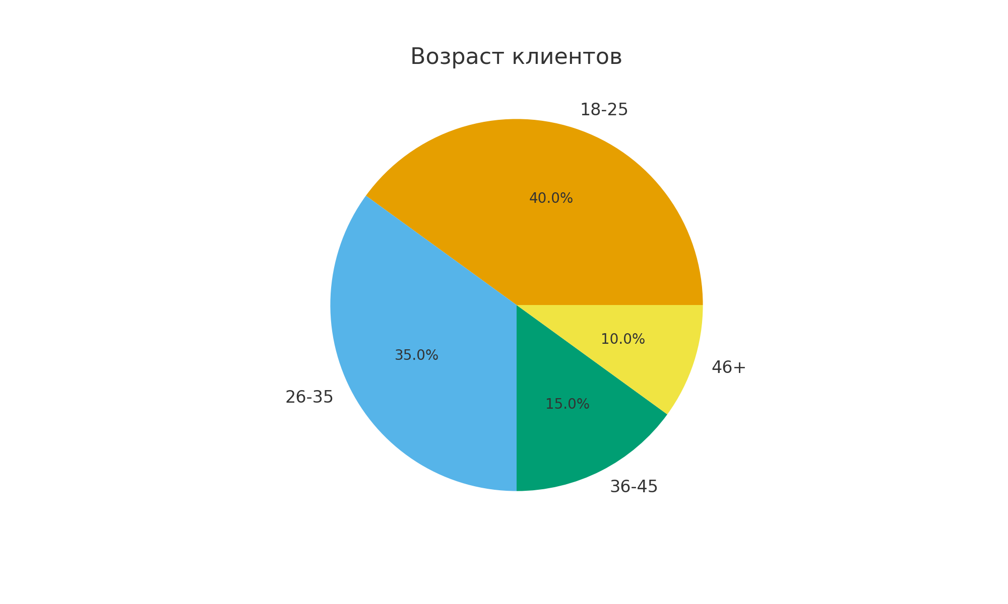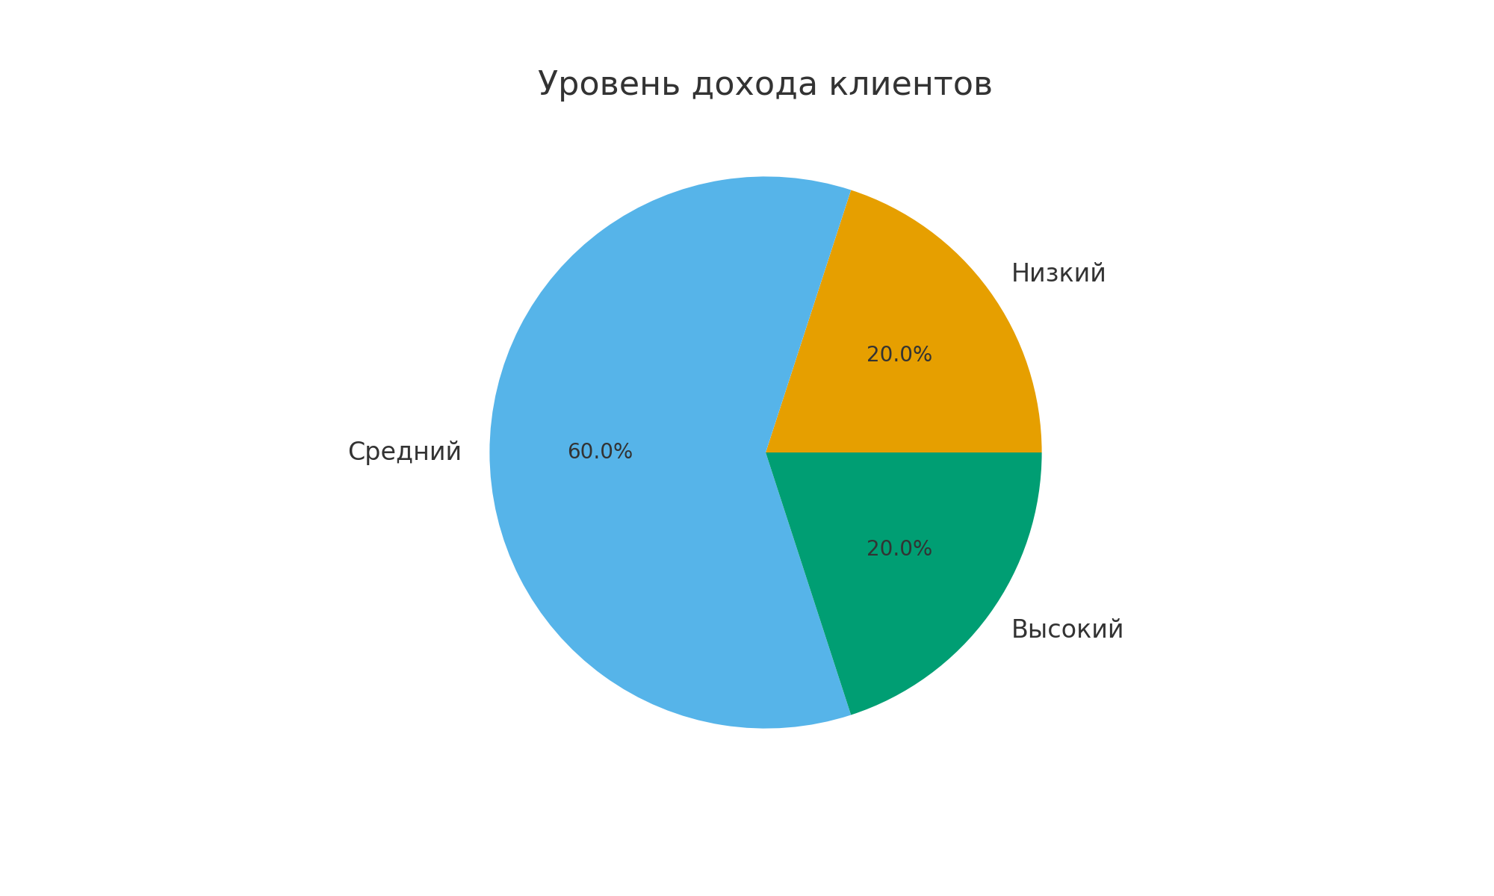

5. Требования к системе
5.1. Требования к функционалу (подробный объем работ)
Система должна быть реализована на базе CMS WordPress с использованием конструктора Elementor Pro для обеспечения гибкости управления.
Модуль 1: Публичная часть (Front-end)
- Главная страница (Landing Page): Ключевой экран с призывом к действию, блоками: «Главное преимущество», «Топ-3 услуги», «О мастере», «Отзывы», «Портфолио», «Контакты». Обязателен блок с онлайн-отзывами из Яндекс Карт.
- Страница «Услуги и цены»: Интерактивный прайс-лист с возможностью фильтрации по категориям (брови, ресницы, макияж). Для каждой услуги – подробное описание, длительность, стоимость, фото результата. Реализация аккордеона для компактного отображения.
- Страница «О мастере»: Биография, философия, галерея сертификатов и дипломов. Блок «Мой подход» с иконками.
- Страница «Портфолио»: Интерактивная галерея с фильтрами по типам услуг (брови/ресницы/макияж). Реализация через masonry-сетку с возможностью лайкбокса (увеличения) фотографий.
- Страница «Блог/Статьи»: Система ведения блога для публикации полезных материалов по уходу, трендам. Обязательна система комментариев (может быть отключена).
- Страница «Контакты»: Интерактивная карта проезда (Google Maps), телефон с возможностью клика, e-mail, ссылки на соцсети (Instagram, Telegram, VK), форма обратной связи.
- Система онлайн-записи:
  - Многошаговая форма: Выбор услуги → Выбор даты и времени из доступных слотов → Ввод данных клиента (ФИО, телефон, e-mail, комментарий) → Подтверждение.
  - Интеграция с Google Календарем мастера для автоматического обновления занятого времени.
  - Автоматическая отправка уведомлений клиенту (e-mail/SMS через сервис SMS Aero) и мастеру (e-mail + уведомление в Telegram-бот) о новой записи и напоминание за 24 часа до визита.
- Система онлайн-оплаты:
  - Интеграция с платежным шлюзом ЮKassa для возможности внесения предоплаты (депозита) в размере 30% от стоимости услуги при записи.
  - Автоматическое формирование и отправка электронного чека на email клиента.
Модуль 2: Административная часть (Back-end)
- Управление содержимым сайта (все страницы, тексты, изображения) через интуитивно понятный интерфейс WordPress.
- Управление записями: просмотр в виде списка и календаря, подтверждение, отмена, перенос с автоматической отправкой уведомления клиенту.
- Управление календарем: настройка рабочих часов, выходных дней, персональных событий.
- Модуль аналитики: дашборд с отображением ключевых метрик (количество записей за период, конверсия из заявки в запись, популярные услуги, выручка).
5.2. Требования к надежности
- Время бесперебойной работы (uptime) – не менее 99.8%.
- Регулярное автоматическое резервное копирование всего сайта и базы данных (раз в 24 часа) на облачное хранилище Selectel.
- Среднее время восстановления после сбоя – не более 4 часов.
5.3. Требования к безопасности
- Обязательное использование протокола HTTPS и SSL-сертификата.
- Защита от основных видов веб-атак (XSS, SQL-инъекции, CSRF) с помощью плагина безопасности Wordfence.
- Регулярное автоматическое обновление ядра CMS и плагинов с предварительным созданием бэкапа.
5.4. Требования к эргономике и юзабилити
- Адаптивность: Сайт должен корректно отображаться на всех типах устройств (ПК, планшеты, смартфоны). Проверка на основных браузерах: Chrome, Firefox, Safari, Yandex Browser.
- Скорость загрузки: Время полной загрузки главной страницы – не более 2.5 секунд (показатель PageSpeed Insights).
- Интуитивно понятный интерфейс: Пользователь должен найти нужную информацию или совершить целевое действие (запись) не более чем за 3 клика.
- Доступность (Accessibility): Учет базовых принципов доступности (читаемость шрифтов, контрастность не менее 4.5:1, alt-теги для всех значимых изображений).
5.5. Требования к дизайну (UI)
- Стиль: Минимализм, элегантность, премиальность. Преобладание светлой цветовой палитры (основной цвет: #FAF7F2, акцентный: #E8D0C2, темный текст: #3A3A3A).
- Типографика: Использование 2-х шрифтовых пар: для заголовков – Playfair Display, для основного текста – Open Sans.
- Фотографии: Исключительно профессиональные, высококачественные фото в едином стиле (воздушность, теплая цветокоррекция). Все изображения должны быть оптимизированы для веба.
- Иконки: Использование единой наборной иконографии (например, из библиотеки Feather Icons).
5.6. Требования к навигации и структуре
- Главное меню: Должно быть лаконичным и содержать пункты: «Главная», «Услуги», «Портфолио», «Обо мне», «Блог», «Контакты». Располагаться в фиксированной «шапке» сайта.
- Футер (подвал): Дублирование основных разделов, контактная информация, ссылки на соцсети, форма подписки на рассылку, копирайт.
- «Хлебные крошки»: Обязательный элемент для многоуровневых страниц (например, Услуги → Ламинирование бровей).
- Четкие призывы к действию (CTA): Кнопки «Записаться онлайн», «Узнать подробнее», «Позвонить» должны быть визуально выделены (цвет акцента) и находиться в поле зрения пользователя на всех ключевых экранах.
5.7. Требования к используемым технологиям
- Базовые технологии: CMS WordPress, PHP 8.0+, MySQL 8.0+, HTML5, CSS3, JavaScript (jQuery, Vue.js для формы записи).
- Платежная система: Интеграция с API ЮKassa.
- Аналитика: Интеграция с Google Analytics 4 и Яндекс.Метрика (настройка целей: отправка формы, запись, оплата).
- Маркетинг: Интеграция с пикселем Facebook/Meta для ретаргетинга и создания похожих аудиторий.
- Нейронные сети (AI):
  - Чат-бот: Реализация в Telegram на базе BotFather с базовыми сценариями (ответы на FAQ, запись на определенную услугу) с использованием технологии Dialogflow ES для обработки естественной речи.
  - Генерация ALT-тегов: Использование AI-сервиса Claria для автоматического прописывания ALT-тегов для изображений портфолио для улучшения SEO.

6. Состав, этапы и сроки выполнения работ
6.1. Этап 1: Проектирование и дизайн
Срок исполнения: 1 сентября 2025 г. – 27 сентября 2025 г.
На данном этапе выполняются следующие работы:
- Разработка детального прототипа всех страниц сайта, отображающего структуру, основные блоки и логику взаимодействия пользователя с интерфейсом. Прототипы создаются в специализированном программном обеспечении (Figma).
- Создание и согласование полных дизайн-макетов для всех страниц, включая главную страницу, страницы услуг, портфолио, «О мастере», блога и контактов.
- Разработка адаптивного дизайна, обеспечивающего корректное отображение на мобильных устройствах (смартфоны, планшеты).
- Подбор и утверждение визуальных референсов, определяющих общий стиль и атмосферу сайта.
- Результат этапа: Полностью утвержденные Заказчиком интерактивные прототипы и дизайн-макеты в системе Figma, являющиеся руководством для дальнейшей разработки.
6.2. Этап 2: Верстка и программирование
Срок исполнения: 30 сентября 2024 г. – 15 ноября 2024 г.
На данном этапе выполняются следующие работы:
- Адаптивная HTML/CSS верстка утвержденных дизайн-макетов, обеспечивающая их точное визуальное воспроизведение и корректную работу в основных браузерах.
- Программирование функционала на базе системы управления контентом (CMS) WordPress, включая создание пользовательских типов записей и полей для страниц услуг и портфолио.
- Интеграция и настройка многошаговой формы онлайн-записи с подключением к Google Календарю для управления расписанием.
- Интеграция платежного шлюза ЮKassa для приема онлайн-платежей (депозитов).
- Подключение и базовая настройка сервисов аналитики (Google Analytics 4, Яндекс.Метрика) и маркетинговых инструментов (Meta Pixel).
- Реализация чат-бота для Telegram с использованием технологии Dialogflow ES.
- Проведение базовых SEO-мероприятий (базовая семантика, настройка мета-тегов, создание карты сайта sitemap.xml).
- Результат этапа: Полностью функционирующая тестовая версия сайта, размещенная на хостинге Исполнителя, со всем заявленным функционалом.
6.3. Этап 3: Наполнение контентом и тестирование
Срок исполнения: 18 ноября 2025 г. – 6 декабря 2025 г.
На данном этапе выполняются следующие работы:
- Перенос предоставленного Заказчиком контента на тестовую версию сайта. Объем контента включает: не менее 30 фотографий высокого качества для раздела «Портфолио», текстовые описания для всех услуг, текст страницы «О мастере», а также не менее 5 статей для раздела «Блог».
- Проведение комплексного тестирования системы, включающего:
  - Функциональное тестирование (проверка работы всех форм, кнопок, ссылок, платежной системы, корректности уведомлений).
  - Кросс-браузерное тестирование (проверка корректности отображения в последних версиях браузеров Chrome, Firefox, Safari, Yandex Browser).
  - Тестирование на адаптивность (проверка отображения и работоспособности на устройствах с разным разрешением экрана).
  - Нагрузочное тестирование (проверка стабильности работы сайта при одновременном посещении множеством пользователей).
- Исправление всех выявленных ошибок и недочетов.
- Результат этапа: Полностью готовый, наполненный контентом и протестированный веб-сайт. Предоставление Заказчику отчета о результатах тестирования.
6.4. Этап 4: Запуск и сдача проекта
Срок исполнения: 9 декабря 2025 г. – 20 декабря 2025 г.
На данном этапе выполняются следующие работы:
- Перенос готового и протестированного сайта с тестового хостинга на производственный хостинг Заказчика (Timeweb).
- Настройка доменного имени browharmony.ru и привязка к хостингу.
- Установка и настройка SSL-сертификата для обеспечения безопасного соединения (протокол HTTPS).
- Финальная настройка сервисов аналитики и маркетинга на рабочем домене.
- Проведение очного обучения Заказчика (продолжительностью 2 академических часа) управлению содержимым сайта через административную панель WordPress, включая добавление новых услуг, публикацию записей в блог, управление записями клиентов и просмотр базовой аналитики.
- Подписание Акта сдачи-приемки выполненных работ.
- Результат этапа: Веб-сайт находится в рабочем состоянии на домене Заказчика. Заказчик обладает всеми необходимыми навыками и доступом для управления контентом. Проект считается завершенным после подписания Акта сдачи-приемки.

7. Порядок контроля и приемки
- Контроль выполнения работ осуществляется Заказчиком по результатам каждого этапа.
- Все утверждения (прототипов, дизайна, тестовой версии) производятся в письменной форме (электронная почта, утверждение в Figma).
- Заказчик обязуется предоставить весь необходимый контент (тексты, фото) до начала этапа 3. Задержка с контентом является основанием для переноса сроков сдачи проекта.
- Приемка работ осуществляется в два этапа:
  - Предварительная приемка: Проверка работы сайта на тестовом хостинге. Заказчик предоставляет реестр замечаний в течение 5 рабочих дней.
  - Окончательная приемка: После устранения всех замечаний и переноса сайта на боевой хостинг подписывается Акт сдачи-приемки работ. Гарантийный период на устранение критических ошибок, связанных с заявленным функционалом, составляет 1 месяц с даты подписания Акта.

Главный разработчик от Исполнителя:
Генеральный директор ООО «Веб-Студия «ТехноСфера»
_________________________ / Петров И.С. /
(подпись)
Заказчик:
Индивидуальный предприниматель Шмавонян Д.А.
_________________________ / Шмавонян Д.А. /
(подпись)
«___» __________ 2024 г.

